Введение
Целью разработки является создание единой системы для проектирования и публикации интерактивных мероприятий, проводимых Центром Разработки Т-Банка.
На данный момент для описания мероприятий используется сторонний конструктор сайтов, возможности которого ограничены и не позволяют создавать интерактивные карты площадок и динамические расписания.
Разрабатываемая система призвана заменить существующие инструменты и предоставить администраторам удобный способ создания, редактирования и публикации мероприятий, а также предоставить пользователям возможность просматривать их через мобильное приложение.
Проект разрабатывается с нуля, включает веб-конструктор, серверную часть и мобильное приложение.
Доработка затрагивает все уровни архитектуры: клиентский интерфейс, серверную логику, базы данных и систему доставки контента пользователям.
Заказчик разработки: Центр Разработки Т-Банка.
Исполнители: студенческая команда в составе аналитика, frontend-разработчика, backend-разработчика и мобильного разработчика.
Срок реализации проекта: октябрь-декабрь 2025 года.

Общее описание задачи
Система «Конструктор мероприятий Т-Банка» предназначена для создания, хранения и публикации интерактивных мероприятий, проводимых компанией.
Основная задача проекта - разработка трехкомпонентной системы, обеспечивающей полный цикл работы с мероприятиями: от создания до публикации и просмотра.
Фронтенд-часть представляет собой веб-приложение (конструктор мероприятий), в котором администратор может:
- авторизоваться в системе;
- создавать, редактировать и удалять мероприятия;
- добавлять название и описание мероприятия;
- загружать карту площадки (спрайт, отрисованный дизайнером);
- добавлять интерактивные точки и контент на карте;
- формировать расписание мероприятия в виде вертикального таймлайна;
- публиковать мероприятие для последующего просмотра в браузере;
- изменять доступность мероприятия для пользователей.
Бэкенд-часть обеспечивает:
- обработку авторизованных запросов от фронтенда и мобильного приложения;
- хранение информации о мероприятиях, расписаниях, точках и контенте;
- публикацию мероприятий (деплой лендинга);
- передачу данных в мобильное приложение.
Мобильное приложение реализует функции:
- авторизация по одноразовому коду, отправляемому на почту;
- отображение списка доступных мероприятий;
- скачивание и локальное хранение контента мероприятия для офлайн-доступа;
- просмотр названия, описания, карты и расписания мероприятия;
- получение уведомлений о начале событий;
- интерактивное взаимодействие с картой мероприятия.
В результате внедрения системы Центр Разработки Т-Банка сможет отказаться от сторонних решений, стандартизировать процесс подготовки мероприятий и обеспечить пользователям удобный формат ознакомления с их содержанием.

UseCase диаграмма
Пример функционала пользователя сайта/мобильного приложения
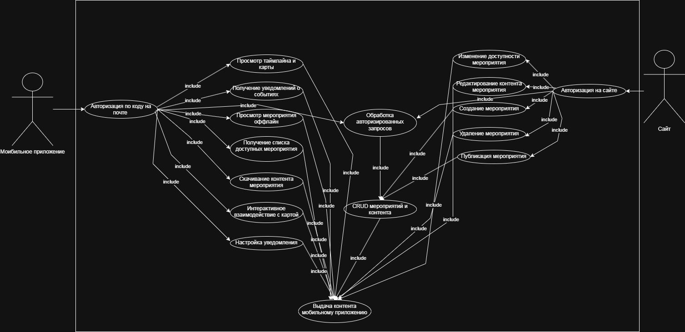

ACTIVITY диаграмма
Показывает, как поток управления переходит от одной деятельности к другой.
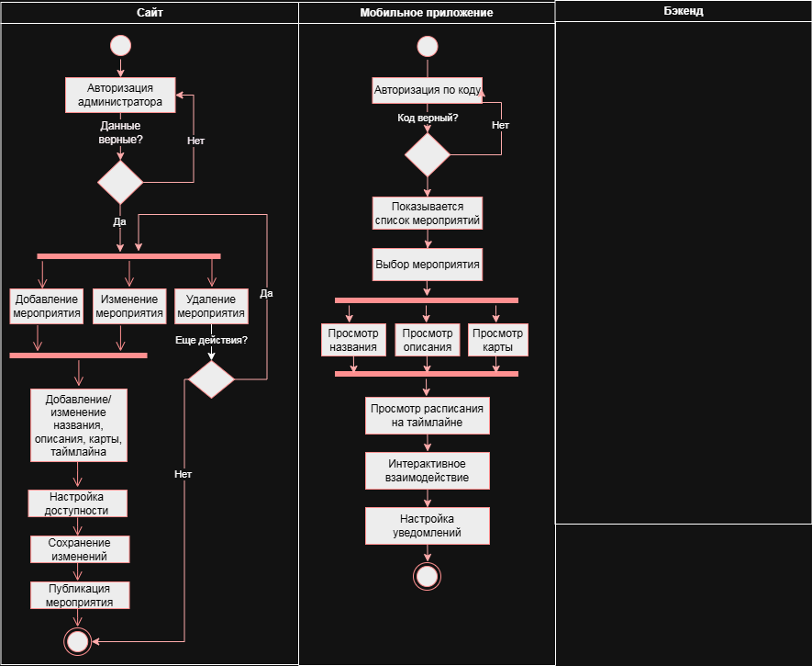

Функциональные требования
1. Веб-конструктор мероприятий (Frontend)
ВИ1: Авторизация администратора
Предусловие:
Пользователь открывает веб-приложение конструктора мероприятий.
Основной сценарий:
- Пользователь вводит логин и пароль в форме авторизации.
- Система отправляет введённые данные в Backend для проверки.
- При успешной проверке пользователю предоставляется доступ к панели управления мероприятиями.
Альтернативные сценарии:
- Если данные неверны - система отображает сообщение об ошибке.
- При повторном вводе система повторяет проверку до успешного результата.
Механика авторизации в системе
1.1. Авторизация в веб-конструкторе (админка)
Используется логин + пароль, заранее выданные администраторам компанией.
Процесс:
- Админ открывает сайт.
- Вводит email и пароль.
- Фронтенд отправляет запрос POST /admin/login → Бэкенд.
- Бэкенд:
- ищет пользователя в БД среди админов,
- сравнивает пароль (хэш),
- выдает JWT/токен.
- Админ получает доступ к:
- созданию мероприятий,
- редактированию,
- публикации,
- выдаче ссылки на лендинг.
Доступ к сайту только админы
Пользователи-наблюдатели не заходят туда никогда.

1.2. Авторизация в мобильном приложении
Здесь другой механизм:
- Пользователь вводит только email.
- Бэкенд генерирует одноразовый код и отправляет на почту.
- Пользователь вводит код.
- После успешного ввода:
- создаётся access-токен,
- мобильное приложение получает доступ к просмотру мероприятий.

ВИ2: Просмотр списка мероприятий
Предусловие:
Администратор авторизован в системе.
Основной сценарий:
- Система отображает список ранее созданных мероприятий.
- Для каждого мероприятия отображаются: название, статус (черновик, опубликовано), дата изменения.
- Пользователь может перейти к редактированию или удалить мероприятие.

ВИ3: Создание нового мероприятия
Предусловие:
Администратор находится в панели управления.
Основной сценарий:
- Пользователь нажимает кнопку «Создать мероприятие».
- Система открывает форму создания.
- Пользователь вводит название, описание и загружает карту мероприятия (спрайт).
- Система сохраняет данные и создаёт пустой проект со статусом «Черновик».
Альтернативный сценарий:
Если обязательные поля не заполнены, система отображает предупреждение и не сохраняет данные.

ВИ4: Редактирование мероприятия
Предусловие:
Мероприятие создано и находится в списке.
Основной сценарий:
- Пользователь выбирает мероприятие из списка.
- Система открывает форму редактирования.
- Пользователь может изменять название, описание, расписание, интерактивные точки и контент.
- При сохранении система обновляет данные на сервере.
Альтернативный сценарий:
Если при сохранении сервер не отвечает, система отображает сообщение об ошибке и предлагает повторить попытку.

ВИ5: Добавление расписания (таймлайна)
Предусловие:
Администратор редактирует мероприятие.
Основной сценарий:
- Пользователь открывает раздел «Расписание».
- Добавляет временные точки с указанием времени начала, названия и описания события.
- Система сохраняет изменения в базе данных.
- При просмотре события на фронтенде точки таймлайна отображаются в виде вертикальной шкалы.

ВИ6: Добавление интерактивных точек на карте
Предусловие:
Мероприятие имеет загруженную карту.
Основной сценарий:
- Пользователь выбирает инструмент «Добавить точку».
- На карте ставится интерактивная точка (иконка).
- Для точки указываются координаты, заголовок и контент (текст, фото, видео, ссылка).
- Система сохраняет информацию в базе данных.
Альтернативный сценарий:
Если контент не добавлен, система сохраняет точку без содержимого, присваивая ей статус «пустая».

ВИ7: Предпросмотр мероприятия
Предусловие:
Мероприятие содержит карту, расписание и контент.
Основной сценарий:
- Пользователь нажимает кнопку «Предпросмотр».
- Система генерирует временный лендинг мероприятия с отображением всех элементов.
- Пользователь проверяет визуальное соответствие.
Альтернативный сценарий:
Если в данных обнаружена ошибка (например, отсутствует карта), система отображает сообщение с рекомендациями.

ВИ8: Публикация мероприятия
Предусловие:
Мероприятие полностью заполнено и прошло предпросмотр.
Основной сценарий:
- Пользователь нажимает кнопку «Опубликовать».
- Система отправляет запрос в Backend для деплоя мероприятия.
- После успешного завершения публикации система присваивает мероприятию статус «Активно» и генерирует ссылку.
Альтернативный сценарий:
Если деплой не удался, система информирует пользователя и сохраняет проект как «Черновик».

ВИ9: Управление доступом к мероприятиям
Основной сценарий:
- Администратор может включать и выключать доступность мероприятия.
- Недоступные мероприятия не отображаются пользователям в мобильном приложении.

2. Серверная часть (Backend)
ВИ10: Авторизация и управление пользователями
Основной сценарий:
- Сервер принимает данные входа от фронтенда и мобильного клиента.
- Проверяет их в базе данных.
- При успешной проверке возвращает токен авторизации (JWT).

ВИ11: CRUD-операции для мероприятий
Основной сценарий:
- Сервер принимает запросы на создание, редактирование, удаление и получение данных мероприятий.
- Проверяет права доступа.
- Обновляет записи в базе данных.
- Возвращает подтверждение или ошибку.

ВИ12: Публикация мероприятия (деплой)
Основной сценарий:
- Сервер получает запрос на публикацию.
- Генерирует статическую версию мероприятия (JSON + медиафайлы).
- Сохраняет её на CDN/Storage.
- Обновляет статус мероприятия в БД на «Активно».

ВИ13: Передача данных мобильному приложению
Основной сценарий:
- При запросе мобильного клиента сервер формирует JSON-файл с данными мероприятия.
- Возвращает актуальную версию с указанием даты обновления.

ВИ14: Уведомления
Основной сценарий:
- Сервер отслеживает время начала событий (таймлайн).
- За 10 минут до начала формирует уведомление.
- Отправляет его через Push-сервис пользователю.

3. Мобильное приложение
ВИ15: Авторизация по коду
Предусловие:
Пользователь открывает мобильное приложение.
Основной сценарий:
- Пользователь вводит email.
- Система отправляет одноразовый код на почту.
- Пользователь вводит код.
- Сервер подтверждает авторизацию и предоставляет доступ к списку мероприятий.

ВИ16: Просмотр списка мероприятий
Основной сценарий:
- Приложение запрашивает у сервера список доступных мероприятий.
- Отображает только те, что имеют статус «Активно».

ВИ17: Скачивание мероприятия
Основной сценарий:
- Пользователь выбирает мероприятие из списка.
- Приложение скачивает весь контент (JSON, изображения, расписание).
- Сохраняет данные локально для офлайн-режима.

ВИ18: Просмотр мероприятия
Основной сценарий:
- Пользователь открывает мероприятие.
- Отображается карта с интерактивными точками и таймлайн.
- При клике на точку открывается модальное окно с контентом.

ВИ19: Уведомления
Основной сценарий:
- Приложение получает push-уведомление о начале события.
- При клике на уведомление открывается соответствующее мероприятие.

ВИ20: Оффлайн-режим
Основной сценарий:
- Если интернет недоступен, приложение отображает последнюю загруженную версию мероприятия.
- После восстановления сети приложение синхронизирует данные с сервером.

Нефункциональные требования
Расписать с разработкой

C4 Continer (ПРОБНОЕ, ГОТОВ К ПРАВКАМ ПО МЕРЕ РАБОТЫ НАД БЭКЕНДОМ)
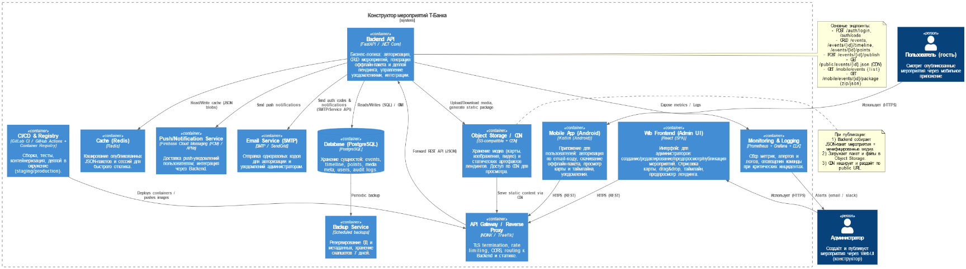

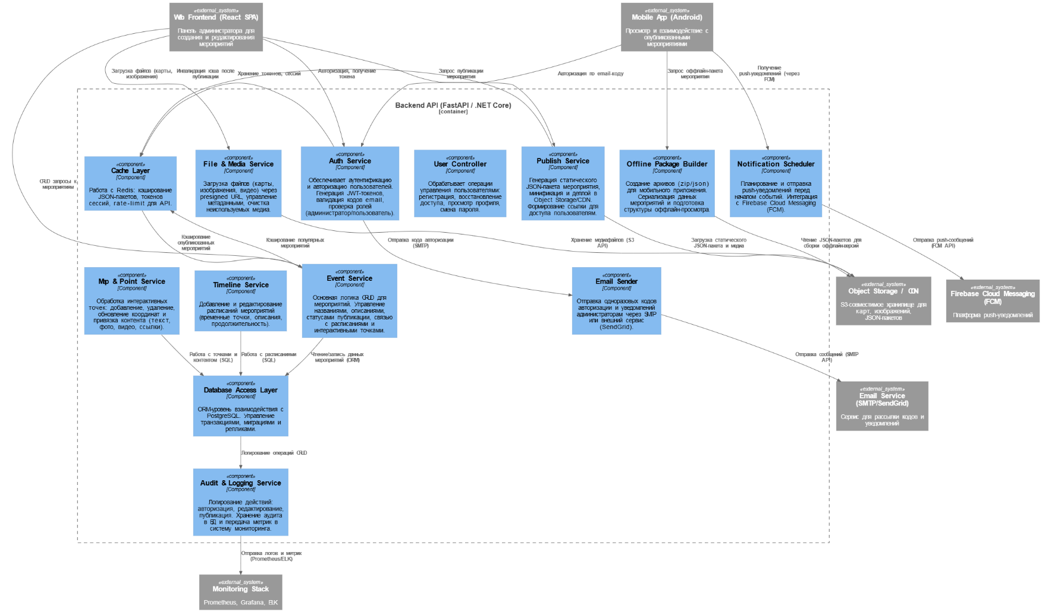
C4 component

Пользовательские требования

1. Требования администратора (создателя мероприятий)
1.1. Доступ и аутентификация
- Администратор должен иметь возможность входа в систему через личный аккаунт с логином и паролем.
- Система должна позволять восстановление доступа через код, отправляемый на электронную почту.
- После входа администратор должен быть перенаправлен на панель управления с перечнем своих мероприятий.

1.2. Управление мероприятиями
- Администратор должен иметь возможность создавать новое мероприятие.
- Администратор должен иметь возможность редактировать созданное мероприятие.
- Администратор должен иметь возможность удалять мероприятие.
- Система должна сохранять статус мероприятия (например, «Черновик» или «Активно»).
- Администратор должен видеть статус каждого мероприятия.

1.3. Контент мероприятия
- Администратор должен иметь возможность добавлять название, описание и обложку мероприятия.
- Администратор должен иметь возможность загружать карту площадки (спрайт, изображение или схема).
- Администратор должен иметь возможность добавлять на карту интерактивные точки.
- Для каждой точки администратор должен иметь возможность добавлять описание, изображение или ссылку.
- Администратор должен иметь возможность редактировать и удалять точки.
- Администратор должен иметь возможность добавлять расписание мероприятия (таймлайн).
- Администратор должен иметь возможность связывать события таймлайна с точками на карте.
- Все внесённые изменения должны сохраняться автоматически или вручную по команде пользователя.

1.4. Предпросмотр и публикация
- Администратор должен иметь возможность просматривать мероприятие перед публикацией.
- Предпросмотр должен отображать карту, точки и таймлайн в том же виде, что и финальный лендинг.
- Администратор должен иметь возможность опубликовать мероприятие.
- После публикации система должна предоставить публичную ссылку на мероприятие.
- Опубликованное мероприятие должно быть доступно пользователям в мобильном приложении.
- Администратор должен иметь возможность снять мероприятие с публикации или скрыть его из публичного доступа.

1.5. Мониторинг и уведомления (обсудим на дейлике)
- Администратор должен иметь возможность получать уведомление о завершении публикации мероприятия.
- Администратор должен иметь возможность просматривать статистику просмотров мероприятия.
- Администратор должен иметь возможность получать уведомления о технических ошибках при публикации или загрузке файлов.

2. Требования пользователя (участника мероприятия)
2.1. Авторизация и доступ
- Пользователь должен иметь возможность авторизоваться через одноразовый код, отправленный на электронную почту.
- Пользователь должен иметь возможность получить доступ только к опубликованным мероприятиям.
- Пользователь должен иметь возможность выйти из системы.

2.2. Просмотр мероприятий
- Пользователь должен видеть список доступных мероприятий.
- Пользователь должен иметь возможность открыть мероприятие и просмотреть карту, интерактивные точки и таймлайн.
- Пользователь должен иметь возможность кликать по интерактивным точкам и получать дополнительную информацию (описание, фото).
- Пользователь должен иметь возможность переходить по элементам таймлайна.
- Пользователь должен иметь возможность просматривать мероприятие в офлайн-режиме после загрузки.

2.3. Уведомления
- Пользователь должен получать push-уведомления о приближении событий из расписания.
- Пользователь должен иметь возможность включать или отключать уведомления.

3. Общие пользовательские требования
3.1. Интерфейс и удобство
- Интерфейс конструктора должен быть понятен пользователю без изучения документации.
- Все ключевые действия (создание, редактирование, публикация) должны быть доступны не более чем в 3 клика.
- Интерфейс должен поддерживать работу в браузерах Яндекс, Chrome.
- Интерфейс должен быть адаптирован под экраны ноутбуков и мониторов.
- Мобильное приложение должно быть совместимо с Android 8.0 и выше.
- Система должна иметь единый визуальный стиль в фирменных цветах Т-Банка.

3.2. Надёжность и устойчивость
- В случае потери соединения веб-конструктор должен сохранять несохранённые изменения в браузере.
- Мобильное приложение должно продолжать работу в офлайн-режиме.
- При восстановлении соединения данные должны синхронизироваться с сервером.
- Все пользовательские данные должны храниться безопасно и не теряться при обновлении версии системы.

3.3. Безопасность и доступ
- Все действия пользователей должны требовать авторизации.
- Пароли и коды авторизации не должны храниться в открытом виде.
- Доступ к данным должен быть разграничен по ролям (администратор / пользователь).
- Передача данных должна осуществляться только по защищённому протоколу HTTPS.

4. Требования к качеству взаимодействия
- Система должна реагировать на пользовательские действия без задержек более 2 секунд.
- Ошибки системы должны сопровождаться понятным сообщением пользователю.
- После успешного выполнения операции пользователь должен получать визуальное подтверждение.
- Все основные функции должны быть доступны независимо от скорости сети (в пределах разумных ограничений).

Бизнес-требования к системе «Конструктор мероприятий Т-Банка»

1. Цель проекта
Создать внутренний инструмент для проектирования, публикации и сопровождения интерактивных мероприятий, проводимых Центром Разработки Т-Банка.
Система должна позволить администраторам самостоятельно готовить цифровое сопровождение событий без участия внешних подрядчиков и программистов.
Главная цель проекта - сократить временные и финансовые затраты на подготовку мероприятий и повысить вовлечённость участников за счёт интерактивного контента и мобильного доступа.

2. Проблема, которую решает система
В настоящий момент организация мероприятий требует использования нескольких несвязанных инструментов: графических редакторов, CMS-систем и облачных сервисов для публикации.
Это приводит к следующим проблемам:
- длительное время подготовки мероприятий (до 2–3 дней);
- ограниченные возможности визуализации и интерактивности;
- отсутствие единого шаблона и стиля для корпоративных мероприятий;
- невозможность обновлять контент в реальном времени;
- отсутствие мобильной интеграции и офлайн-доступа.
Создание системы «Конструктор мероприятий Т-Банка» решает эти проблемы путём внедрения единого центра управления мероприятиями, где можно:
- проектировать мероприятия по готовым шаблонам;
- публиковать их в виде интерактивных лендингов;
- предоставлять пользователям доступ через мобильное приложение.

3. Бизнес-цели проекта
3.1. Основные цели
- Сократить время подготовки мероприятия.
- Обеспечить полную автономность организаторов - без участия разработчиков при каждом мероприятии.
- Ввести единый визуальный стандарт для цифрового представления событий.
- Повысить вовлечённость участников мероприятий за счёт интерактивных элементов (карта, точки, расписание, уведомления).
- Обеспечить возможность офлайн-доступа к информации о мероприятии.

3.2. Дополнительные цели
- Упростить коммуникацию между организаторами и участниками.
- Повысить имидж Т-Банка как технологичной компании.
- Создать базу данных мероприятий для дальнейшего анализа и повторного использования контента.
- Снизить затраты на внешний веб-дизайн и контент-менеджмент.

4. Заинтересованные стороны (Стейкхолдеры)
Роль | Интерес / Цель участия
Заказчик (Т-Банк) | Повышение эффективности и технологичности организации мероприятий.
Администратор (организатор мероприятия) | Быстрое и простое создание мероприятий без помощи разработчиков.
Участник (пользователь приложения) | Удобный доступ к информации о мероприятии в интерактивной и офлайн-форме.
Разработчики системы | Создание стабильного, безопасного и масштабируемого продукта.
Менеджмент компании | Аналитика по активности, вовлечённости и качеству проведения мероприятий.

5. Бизнес-функции системы
Система должна поддерживать следующие ключевые функции:
- Создание и редактирование мероприятий.
Возможность самостоятельно собрать цифровое представление мероприятия с помощью конструктора.
- Публикация мероприятий.
Сборка данных в единый JSON-пакет и деплой на CDN-хранилище с автоматической генерацией ссылки.
- Просмотр мероприятий пользователями.
Отображение интерактивной карты и расписания через мобильное приложение или веб-браузер.
- Оффлайн-доступ.
Возможность скачивания мероприятия для просмотра без интернета.
- Уведомления.
Автоматическая рассылка push-сообщений перед началом событий.
- Единый дизайн и фирменный стиль.
Автоматическое применение корпоративного шаблона Т-Банка при публикации мероприятий.
- Аналитика.
Отслеживание просмотров и активности пользователей для анализа эффективности мероприятий.

6. Критические бизнес-требования
- Система должна позволять создавать и публиковать мероприятие без привлечения технических специалистов.
- Все процессы (создание, редактирование, публикация) должны выполняться через веб-интерфейс.
- Время публикации мероприятия не должно превышать 10 минут.
- Доступ участников к мероприятию должен обеспечиваться в любое время суток.
- Все данные должны храниться централизованно и безопасно.
- Система должна быть готова к масштабированию при росте количества мероприятий и пользователей.
- Все действия пользователей и администраторов должны быть зафиксированы в журнале активности.

7. Ограничения проекта
- Система создаётся с нуля, с полным циклом разработки.
- Разработка ограничена сроком до декабря 2025 года.
- Первоначально поддерживается только Android-приложение (iOS - опционально на последующих этапах).
- Все данные хранятся на серверах, одобренных Т-Банком (после введения в эксплуатацию).
- Интерфейсы системы должны быть выполнены на русском языке.

9. Критерии успеха проекта
- Первая версия конструктора успешно внедрена и используется для подготовки мероприятий.
- Все функции из ТЗ реализованы и протестированы.
- Минимум одно мероприятие успешно создано и опубликовано без участия разработчика.
- Пользователи мобильного приложения успешно просматривают опубликованное мероприятие офлайн.
- От заказчика получено подтверждение, что система отвечает его ожиданиям и бизнес-задачам.

10. Ожидаемая бизнес-ценность
- Экономия ресурсов: снижение трудозатрат на подготовку мероприятий.
- Скорость: ускорение публикации и внесения изменений.
- Имидж: усиление бренда Т-Банка как инновационной организации.
- Доступность: удобство для участников мероприятий и гостей.
- Контроль: централизованный учёт, статистика и аудит всех мероприятий.

Описание интерфейсов системы «Конструктор мероприятий Т-Банка»

1. Веб-интерфейс конструктора мероприятий (панель администратора)
1.1. Главная страница и вход
Назначение: предоставляет администратору доступ к системе через форму авторизации.
Элементы интерфейса:
- Поле ввода электронной почты.
- Кнопка «Получить код» - инициирует отправку одноразового кода на указанный адрес.
- Поле ввода кода подтверждения.
- Кнопка «Отправить еще раз» для повторного получения письма.
Особенности: при вводе некорректного адреса система отображает сообщение об ошибке.
Цель: безопасная авторизация администратора в системе.

1.2. Раздел «Мои мероприятия»
Назначение: отображение списка всех созданных мероприятий администратора.
Основные элементы:
- Кнопка «Создать мероприятие».
- Поиск по названию или статусу.
- Карточки мероприятий с указанием названия, статуса (Черновик / Опубликовано / Скрыто), даты и краткого описания.
- Кнопки управления: «Редактировать», «Удалить», «Скрыть / Показать».
- Кнопка «Выход» в верхней панели.
Поведение: список автоматически обновляется после каждой операции.

1.3. Экран создания / редактирования мероприятия
Назначение: основной инструмент конструктора для ввода данных о мероприятии.
Вкладки интерфейса:
- Общая информация - ввод названия, описания, даты и адреса проведения.
- Карта мероприятия - загрузка схемы площадки и размещение интерактивных точек (например, «Сцена», «Сквер»).
- Таймлайн - добавление расписания событий с указанием времени и описания.
Функции:
- Добавление и редактирование текстовых полей.
- Кнопки «Сохранить», «Опубликовать», «Редактировать», «Удалить».
- Возможность предпросмотра перед публикацией.
Особенности:
- После публикации система присваивает мероприятию статус «Опубликовано».
- В разделе таймлайна предусмотрено добавление нескольких событий с указанием времени и описания.

1.4. Экран предпросмотра мероприятия
Назначение: позволяет администратору проверить корректность отображения данных перед публикацией.
Состав:
- Заголовок и описание мероприятия.
- Таймлайн событий.
- Интерактивная карта с отмеченными зонами.
- Кнопка «Скачать мероприятие для офлайн-просмотра» - тест функции выгрузки офлайн-пакета.
Роль: подтверждение, что структура мероприятия корректна до публикации.

2. Мобильное приложение (интерфейс участника)
2.1. Экран входа
Назначение: обеспечивает вход пользователя через email.
Элементы:
- Поле «Электронная почта».
- Кнопка «Получить код» для отправки письма с подтверждением.
- Поле ввода кода.
- Кнопка «Отправить еще раз».
Особенности: отображается сообщение об ошибке при неправильном формате почты.

2.2. Экран «Мои мероприятия»
Назначение: список доступных пользователю мероприятий.
Элементы:
- Заголовок мероприятия и дата проведения.
- Краткое описание.
- Возможность перейти к просмотру конкретного события.
Особенности: список формируется только из опубликованных мероприятий.

2.3. Просмотр мероприятия
Назначение: отображение полного содержимого выбранного события.
Структура интерфейса:
- Верхняя панель с названием мероприятия.
- Три вкладки навигации:
  - Общая информация - описание и адрес проведения.
  - Карта - интерактивная схема площадки с зонами (например, «Театр драмы», «Сквер»).
  - Таймлайн - последовательность событий с указанием времени и краткого описания.
- Кнопка «Скачать для офлайн-просмотра».
Поведение:
- При переключении между вкладками контент подгружается без перезагрузки.
- После скачивания мероприятие доступно офлайн.

2.4. Навигация и структура
Главное меню:
- Кнопка «Выход» - завершает сессию.
- Заголовок приложения «Конструктор мероприятий».
Управление: навигация реализована свайпами между вкладками или нажатием на заголовки.

2.5. Поведение при ошибках и доступности
- При отсутствии интернет-соединения отображается сохранённая версия мероприятия.
- При восстановлении соединения приложение автоматически синхронизирует данные.
- Все сообщения об ошибках сопровождаются текстовым уведомлением.

3. Общие особенности дизайна
- Цветовая схема - светлая, с контрастными элементами управления.
- Основной шрифт - без засечек, обеспечивающий читаемость на экранах разных размеров.
- Иконки и кнопки имеют одинаковую стилистику в веб- и мобильной версиях.
- Единая структура навигации (вкладки «Общая информация», «Карта», «Таймлайн»).
- Максимальная простота интерфейса, рассчитанная на пользователей без технической подготовки.

4. Цель интерфейсов
- Веб-версия решает задачи создания, редактирования и публикации мероприятий.
- Мобильная версия обеспечивает удобный просмотр мероприятий участниками и возможность оффлайн-доступа.

API Сайта:
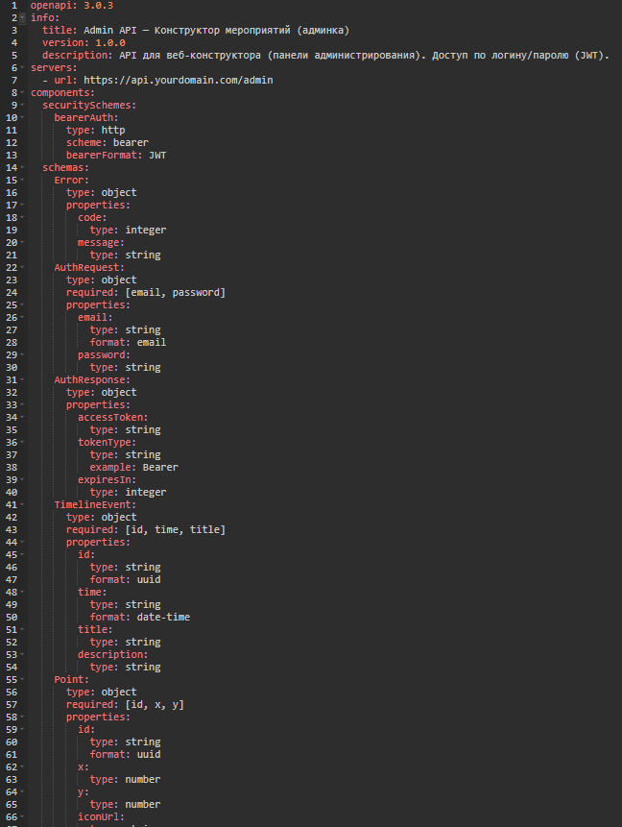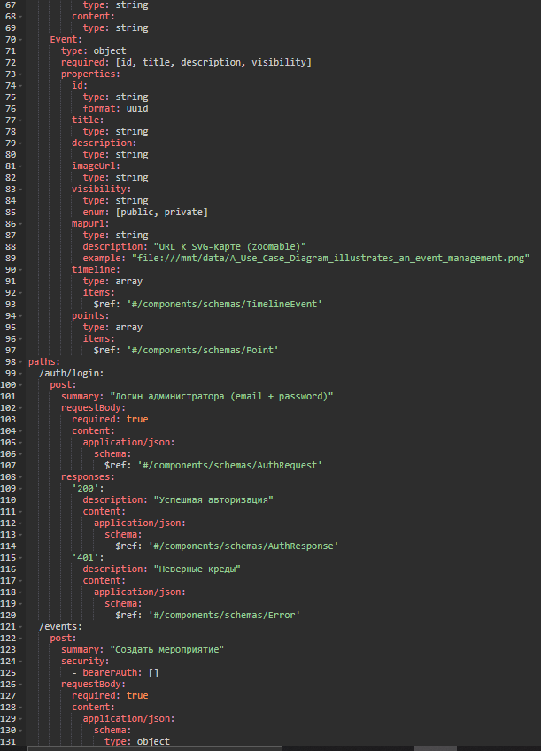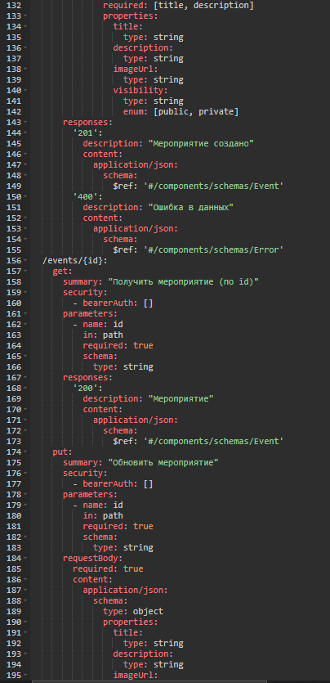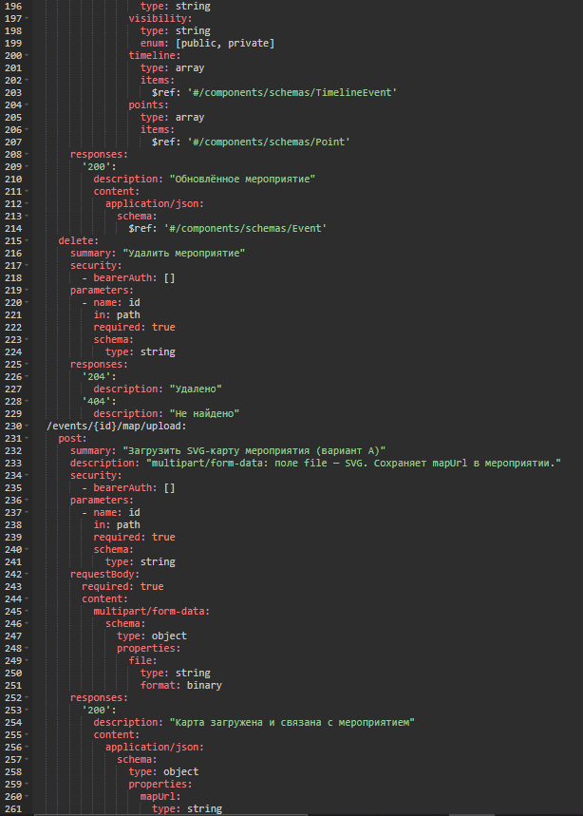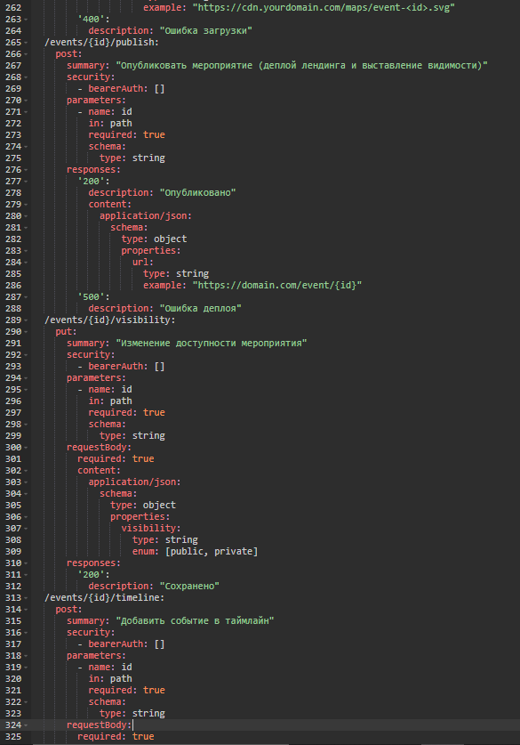

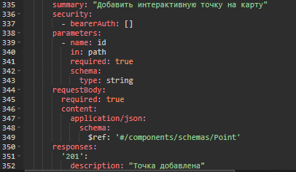
Mobile-API:
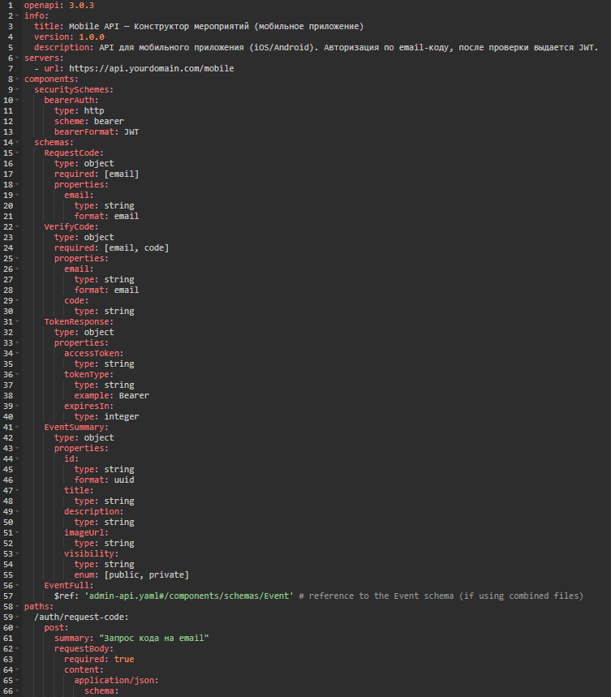
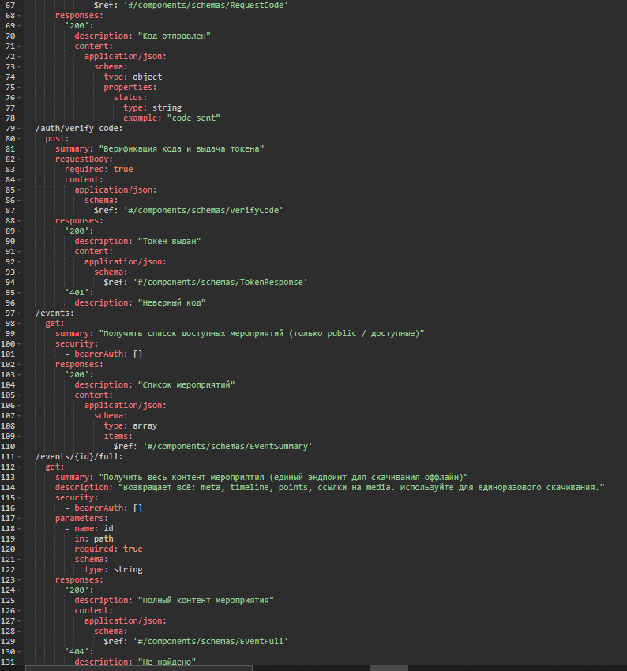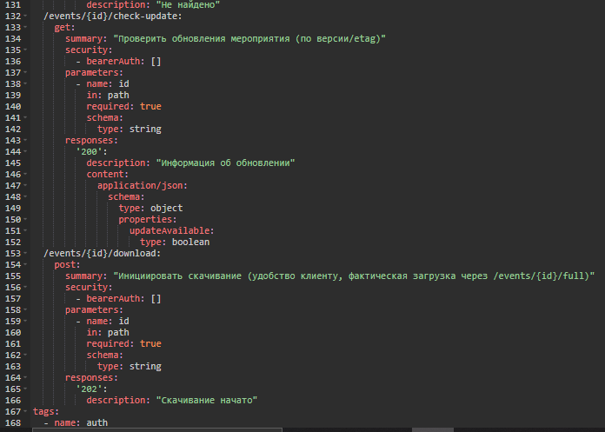

VIEW-API
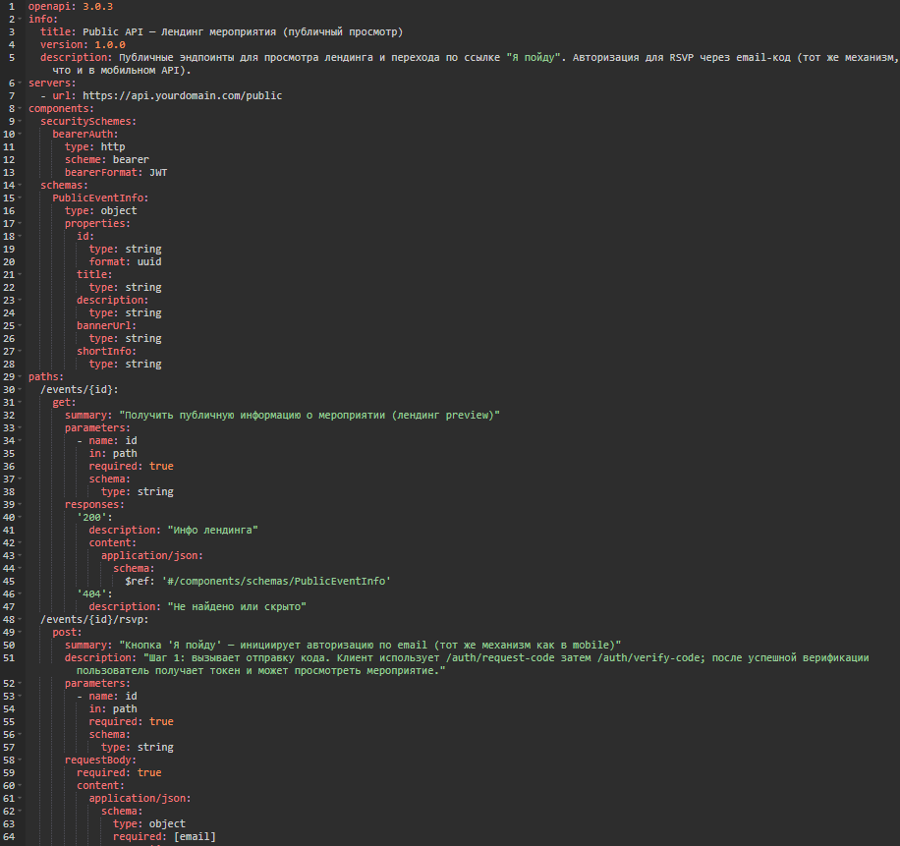
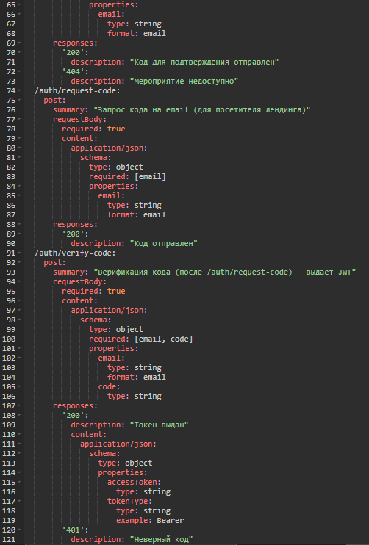

Схемы БД
Концептуальная:
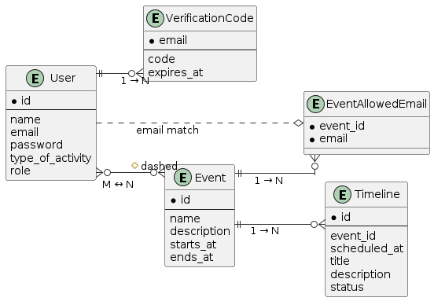
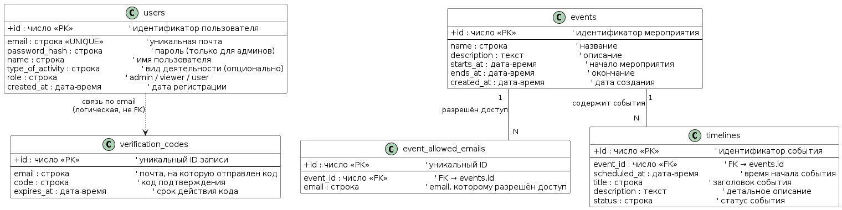
Логическая:

Физическая:
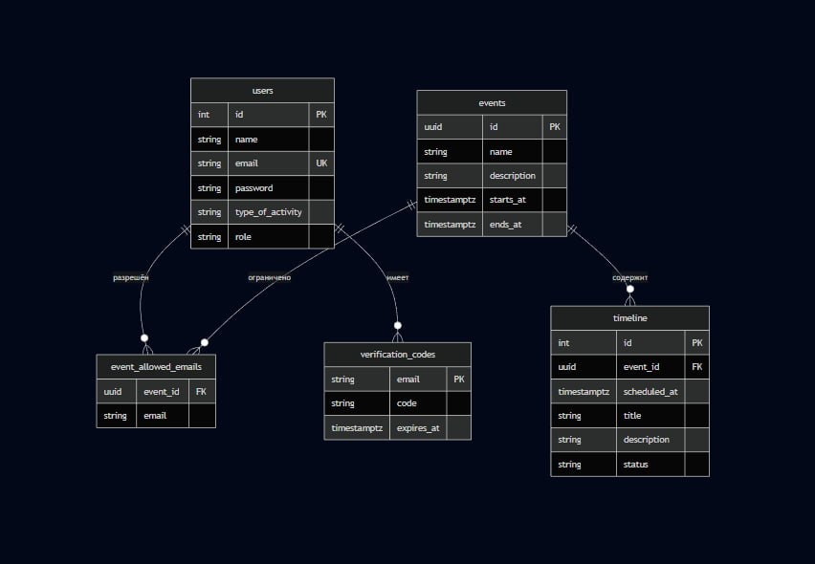

Описание сущностей:

1. users - Пользователи системы
Назначение
Хранит данные всех пользователей, включая администраторов веб-конструктора и обычных пользователей мобильного приложения.
Кому относится
- Администраторы (доступ к веб-конструктору событий)
- Наблюдатели / посетители (доступ к мобильному приложению)
Основные функции сущности
- Управление авторизацией (логин + пароль для админов, e-mail + код для обычных пользователей)
- Хранение ролей и типа активности
- Идентификация пользователей во всех частях системы
Атрибуты
- id - уникальный идентификатор пользователя
- email - почта пользователя (уникальная)
- password_hash - хэш пароля для админов
- name - имя пользователя
- type_of_activity - вид деятельности (опциональное поле, может использоваться в будущем)
- role - роль:
    - admin - доступ к конструктору
    - viewer или user - обычный пользователь
- created_at - дата регистрации

2. verification_codes - Коды подтверждения
Назначение
Используются для авторизации в мобильном приложении.
Пользователь вводит e-mail, получает одноразовый код, подтверждает вход.
Почему это отдельная сущность
- Таблица работает как временное хранилище кодов
- При подтверждении входа код удаляется или истекает автоматически
Атрибуты
- id - уникальный идентификатор кода
- email - почта, на которую был отправлен код
- code - одноразовый код
- expires_at - срок действия кода

3. events - Мероприятия
Назначение
Хранит описания всех мероприятий, созданных через веб-конструктор.
Основные функции
- Основная сущность проекта
- Объединяет расписание, карту, интерактивные точки
- Используется для отображения в мобильном приложении
Атрибуты
- id - идентификатор мероприятия
- name - название
- description - описание
- starts_at - дата и время начала
- ends_at - завершение
- created_at - дата создания

4. event_allowed_emails - Разрешённые e-mail для мероприятия
Назначение
Ограничивает доступ к отдельным мероприятиям.
Смысл
Если организатор хочет сделать мероприятие не для всех,
он может указать список e-mail, которым доступ разрешён.
Используется в веб-части
- Администратор вручную добавляет e-mail
- Пользователь получает приглашение (ссылку)
Атрибуты
- id - идентификатор строки
- event_id - ссылка на мероприятие
- email - e-mail, которому разрешено участие

5. timelines - Таймлайн мероприятия
Назначение
Хранит расписание мероприятия: события, активности, пункты программы.
Используется где
- В веб-конструкторе: админ добавляет элементы таймлайна
- В мобильном приложении: пользователь видит вертикальный таймлайн
- Для уведомлений: мобильное приложение планирует push-уведомления по scheduled_at
Атрибуты
- id - идентификатор элемента таймлайна
- event_id - ссылка на мероприятие
- scheduled_at - время, когда начинается событие
- title - название элемента
- description - описание элемента
- status - статус (например: "планируется", "идёт", "завершено")

